企业端报修记录未下发到国发平台，联系张伟亮在41库查询，没有查到下发记录。

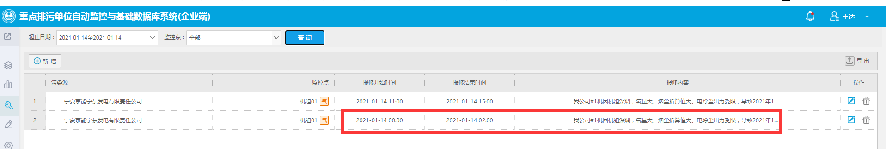

宁夏京能宁东发电有限责任公司企业端

18609582261

Wd18609582261

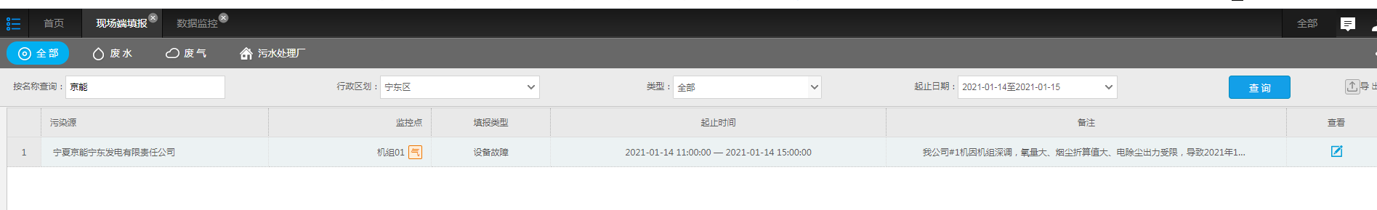

宁东区国发平台

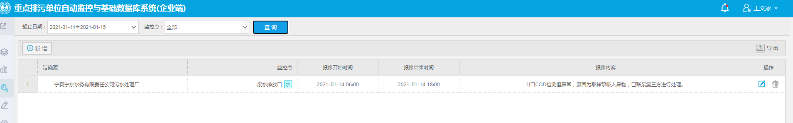

宁夏宁东水务有限责任公司污水处理厂企业端

18295186250

wwb123456+-

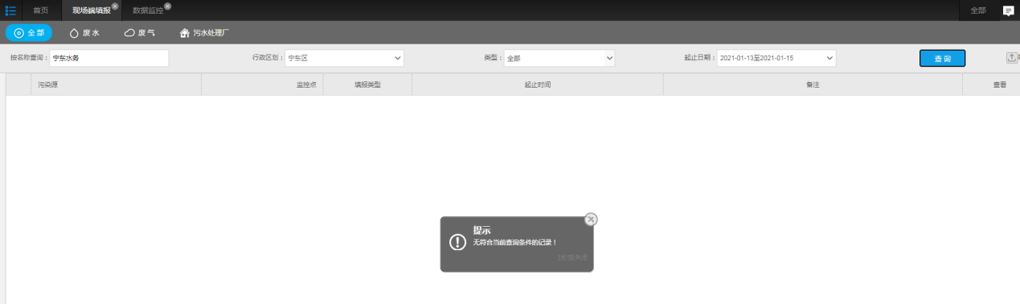

宁东区国发平台

先上省厅外网222.75.161.242:6633 密码t5n?hWbn$Zw在连宁东区

应用服务器:10.64.171.3:15440

密码:Ndyy1@2019

数据库服务器:10.64.171.6:15440

密码:Nddbs1@2019

sa

密码:123.com

平台：http://10.64.171.3:8080/jointos/app

test

Ajf%74XB2As